

УНИВЕРСАЛЬНЫЙ АДАПТЕР

«USB K,L-line Adapter»

Техническая документация

- Общие сведения об адаптере

Универсальный адаптер «USB K,L-line Adapter», предназначен для проведения диагностики, чтения/стирания кодов ошибок, чип-тюнинга отечественных или зарубежных автомобилей использующих стандарты K-line (ISO-9141) и L-line (ALDL). Адаптер поддерживает практически все известные диагностические программы. Адаптер подключается к компьютеру через USB порт, что гораздо удобнее, чем в аналогах использующих СОМ порт. Адаптер имеет световую индикацию наличия напряжений питания и передачи данных по K и L линиям. Имеется встроенная защита от переполюсовки напряжения бортовой сети автомобиля 12В.
Адаптер изготовлен с использованием специализированных микросхем и обеспечивает высокую надежность работы и гарантированную
связь с электронным блоком управления автомобиля. Адаптер предназначен для использования со специализированным программным обеспечением под управлением операционных систем Windows XP, Windows Vista, Windows 7 и определяется в системе как виртуальный СОМ-порт.

- Технические характеристики адаптера

Табл.1
№ п.п. | Параметр | Значение | Примечания
 | Напряжение питания постоянного тока, В | 5В | от USB
 | Ток, потребляемый в дежурном режиме, мА | <20
 | Максимальная длинна соединительных проводников, м | <5
 | Напряжение подтяжки K и L линий, В | 12 | Подается на разъем адаптера, при необходимости можно подавать 5В
 | Диапазон рабочих температур, С | -20…+60
 | Масса устройства, кг | <0,05
 | Габаритные размеры Д*Ш*В, мм | 59*16*10

- Подключение и работа адаптера
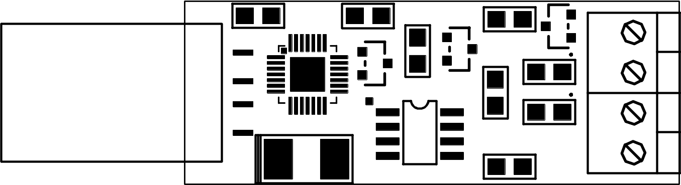
+12V
K
L
GND
Адаптер подключается к компьютеру через USB-порт, а к электронному блоку управления через клеммники.
Внимание! Контакты «+12В» и «GND» должны подключаться к диагностической колодке Вашего автомобиля. Если требуется напряжение подтяжки K L линий отличное от 12В, например 5В, то для этого на контакт «+12В» подается напряжение 5В.
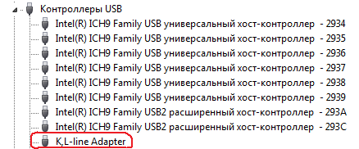
При первом подключении к компьютеру следует указать путь к драйверу. Драйвер адаптера находится в директории «K_L_Line_Adapter» на CD-диске, который входит в комплект поставки, либо его можно загрузить из сети Интернет с сайта www.smartlogic.com.ua. Следует отметить, что драйвер не «подписан» компанией Microsoft, поэтому при появлении предупреждения об этом следует выбрать пункт «Все равно установить». Драйвер адаптера устанавливается дважды, поскольку адаптер определяется в системе как USB-устройство и виртуальный COM-порт.

После установки драйвера следует проверить правильность работы адаптера с операционной системой. Для этого следует запустить диспетчер устройств и найти адаптер в пункте «Порты СОМ и LPT». Адаптер работает верно, если определяется в системе как «K,L-line Adapter» как показано на рисунке.
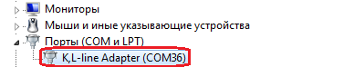

Порядок включения.
1. Подключить адаптер к компьютеру.
2. Подключите адаптер к диагностической колодке автомобиля.
3. Включить зажигание автомобиля.
4. Запустить диагностическую программу.

Следует отметить, что при передаче данных по K линии светится зеленый светодиод, а при передаче данных по L линии красный.

Порядок отключения.
1. Завершить работу с диагностической программой.
2. Отсоединить адаптер от диагностической колодки автомобиля.
3. Выключить зажигание автомобиля.
4. Отсоединить адаптер от компьютера.

